Fabelaktig motivasjon

Tips til en lekpreget, motiverende norskundervisning på 1.-4.trinn

I dette heftet har vi samlet noen tips til hvordan du kan drive lese- og skriveopplæring med et lekent og engasjerende utgangspunkt. Vi ønsker med dette deg og dine elever et fabelaktig skoleår!

Fabelboksen

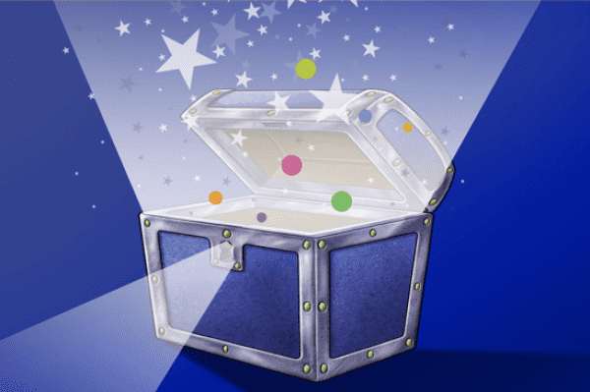

Hva trenger du? Lisens til Fabel digital / Aunivers eller en fin eske, gjerne dekorert med farger og glitter.
Hvordan? Fabelboksen introduserer nye tema på 1.trinn. På Aunivers.no finner du en digital versjon av Fabelboksen, men dere kan også lage en spennende boks som dere legger bilder og konkreter oppi. Vis boksen digitalt eller trekk opp gjenstander fra klassens boks og spør elevene: Hva tror dere vi skal lære om nå?
Hvorfor? Ved å pirre nysgjerrigheten i starten av arbeidet skaper du motivasjon som kan følge med elevene i arbeidet med bokstaven eller temaet. Fabelboksen kan også være med på å aktivere elevenes forkunnskaper.

Tur på stranda

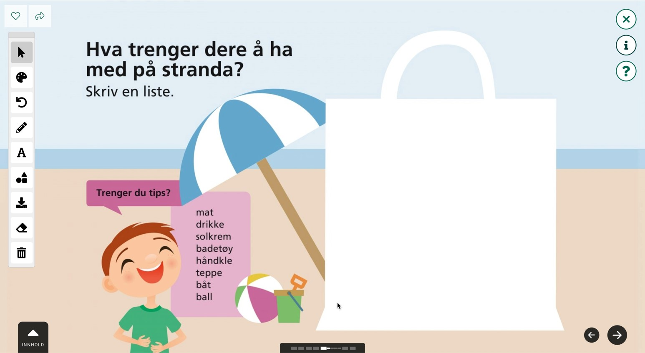

Hva trenger du? Skrivesaker, en badeleke, lydklipp med bølgeskvulp (og eventuelt håndklær/strandmatte)
Hvordan? Les teksten om Leo som er på stranda med pappa. Snakk sammen: Hva trenger du å ha med på stranda? Modellere hvordan du skriver din huskeliste til stranda. Elevene kan samskrive og lage egne huskelister. Etter skrivingen kan dere «dra» på stranda. Gjør klasserommet om til en strand ved å rydde bord og stoler til siden slik at det blir plass til alle på gulvet. En strek på gulvet kan markere skillet mellom strand og vann. Sett på en filmsnutt med film fra en strand og lyd av bølger. Lek sammen at dere legger dere ned i sanden, bygger fine sandslott, stuper ut i vannet osv. Det blir ekstra gøy dersom de voksne er med på leken og for eksempel synes vannet er iskaldt, ser en hai, får sand i badebuksen osv. Etter leken kan alle skrive postkort til de hjemme eller til en klassebamse og fortelle om turen til stranda.
Hvorfor? Tilrettelagt lek eller rammelek lar elevene bruke skriftspråket i meningsfulle, motiverende kontekster.

Lek med bokstavklosser

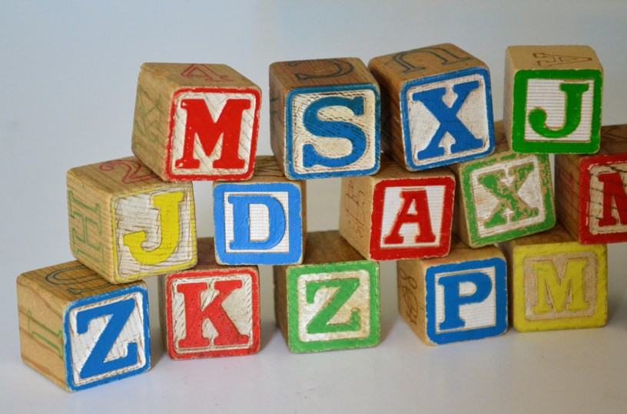

Hva trenger du? Klosser med bokstaver på. Dersom du ikke har klosser, kan du bruke laminerte kort eller melkekartonger som du skriver bokstaver på. Det er en fordel om vokalene er røde og konsonantene er blå. Bokstavene bør være store nok til at elevene ser dem godt.
Hvordan?
1: Jeg liker best å gjøre denne aktiviteten med elevene tett rundt meg i en halvsirkel. Da kan jeg legge bokstavene på gulvet og alle ser godt. Sorter vokaler og konsonanter i to hauger. Pass på at du har minst to av hver. Bygg ditt eget navn med klossene. Les sammen med elevene. La en elev bytte ut vokalene i ditt navn med andre vokaler. Les det nye navnet sammen. Bytt ut med andre vokaler. Fortsett med navnene til elevene.
2: Bokstavklossene kan brukes til mye gøy. Jeg liker godt å lage spontane historier sammen med elevene mine. Da forteller jeg en enkel historie, samtidig som jeg lager noen av ordene med klosser. Ordene må leses før jeg forteller videre. En fortelling kan begynne slik (røde ord er bygget med klosser): Dette er en fortelling om en jeg kjenner. Hun heter Lise. Lise elsker å ri. Det er bare et problem. Lise har ingen hest. Hun har en bare en gris… Etter hvert som elevene blir vant til denne fortellingsformen, vil de kunne se etter mulige ord og være med på å velge hvordan fortellingen skal fortsette.
Hvorfor: Lek med eget navn er nært og kjent for elevene. Navnet bygger en fin bro til mer kreativ bruk av skriftspråket.

Bokstavhuset

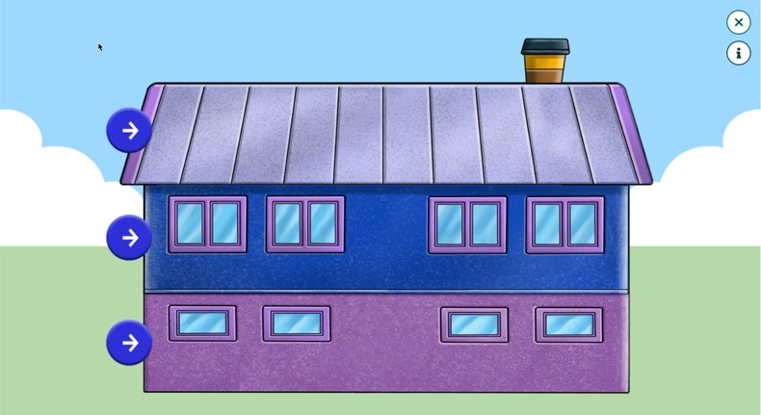

Hva trenger du? Digitalt bokstavhus fra Auniver eller bokstavhus på papir med mulighet for å dekke til de ulike etasjene. Hvis noen er god på sløyden, kan de lage bokstavhus med dører i tre som passer til bokstaver på A4-ark.
Hvordan? Bokstavhuset kan brukes på mange måter. Her er to versjoner som engasjerer elevene:
1: Gjett hvilken bokstav det er! Elevene får se en og en etasje. Sett ord på hva dere ser: bue, rett linje, skrå linje? Hvilken bokstav kan ha disse formene? Aktiviteten kan etter hvert utvides til at de først får høre muntlig hvilke former som er bak luken før de får se. Elevene kan styre denne aktiviteten på omgang etter hvert som de blir godt kjent med den.
2: Gjett hvilken form det er! I denne varianten får elevene vite hvilken bokstav som skjuler seg bak lukene. Oppdraget blir å se for seg hvilke former de kommer til å se i hver etasje.
Hvorfor? Bokstavhuset er sentralt i begynneropplæringen. Ved å bruke huset på denne måten, inkluderer du trening av sentrale begreper som rett linje, skrå linje, bue, oppe nede, fremover, bakover osv. Gjetteleken engasjerer og gir en meningsfull kontekst rundt arbeidet med bokstavforming.

Redd apen!

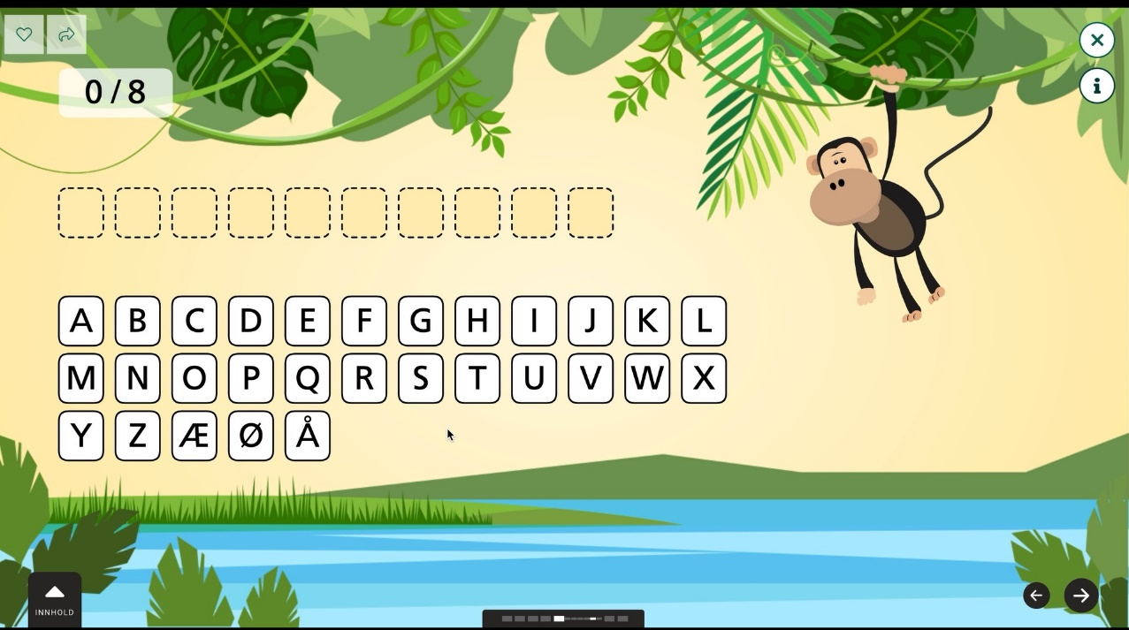

Hva trenger du? Lisens til Fabel digital / Aunivers
Hvordan? Dette er en versjon av Hangman hvor elevene skal gjette det rette ordet før krokodillen får tak i apen. Aktiviteten kan gjennomføres på tavle ved å tegne krokodillen som en V som nærmer seg apen for hver bokstav elevene gjetter feil. Bruk begrepene vokal og konsonant når elevene skal gjette bokstaver. Oppgaven egner seg også fint til å reflektere rundt hvilke bokstaver som er mye og lite brukt i norsk skriftspråk.
Hvorfor? Redd apen setter bokstavrepetisjon i en leken kontekst. Felles aktiviteter i klassen skaper naturlige situasjoner for å bruke et språk om språket.

Utstilling

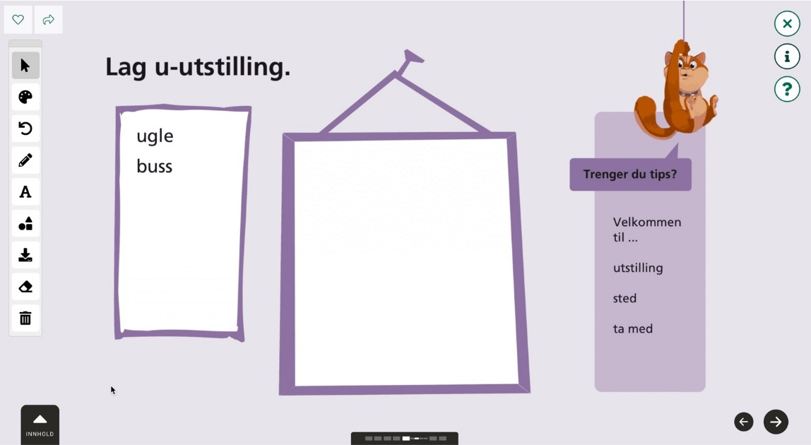

Hva trenger du? Skrivesaker og kreative elever.
Hvordan? Denne aktiviteten bygger på teksten Utstilling i klassen i Fabel 1. Her skal klassen lage en utstilling av ting som har lyden u i seg. Det er selvsagt lov til å lage utstilling til andre bokstaver også! Presenter ideen om utstilling for elevene. Har noen vært på en utstilling? Hva er en utstilling? Hvordan skal andre få vite om utstillingen? Elevene tenker gjennom hva de vil stille ut på den aktuelle bokstavutstillingen og skriver korte tekster som kan stilles ut sammen med gjenstandene. Bruk gjerne tankekart. Skriv plakater og invitasjoner til utstillingen. Inviter foreldre, andre på skolen eller andre gjester. Man kan også pynte seg og servere saft på åpningen av utstillingen.
Hvorfor? Skriving i meningsfull kontekst forsterkes av at teksten har reelle mottakere. Her er det gjestene på utstillingen som trenger informasjon om tid og sted for utstillingen, og det må lages forklarende skilt til gjenstandene som gjestene skal se på.

Dra på skøyte- eller skitur!
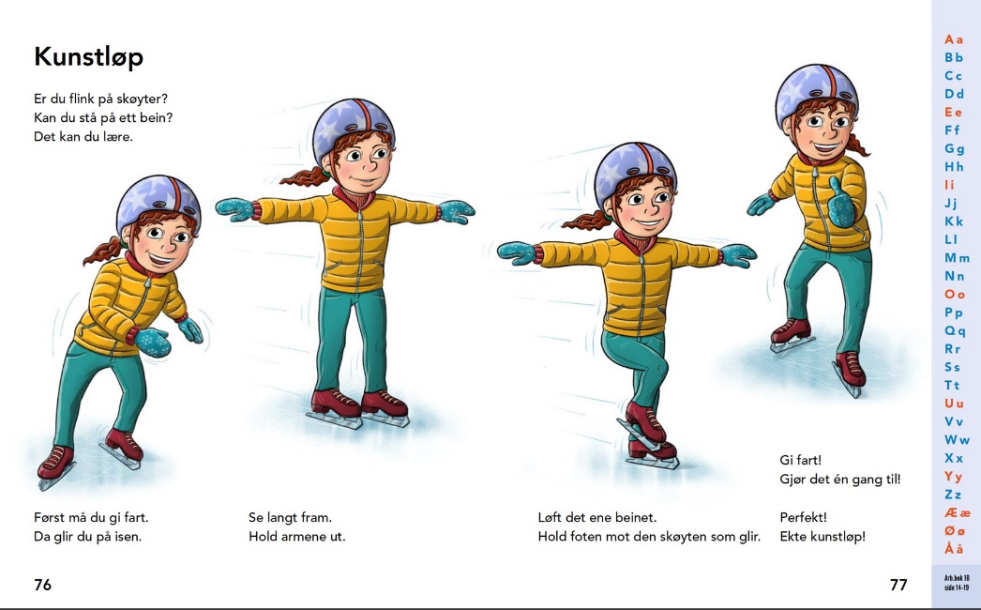

Hva trenger du? Skrivesaker, filmsnutter med bussreise og fra den aktuelle aktiviteten, stoler til buss. Det blir ekstra gøy om dere har noen rekvisitter som skiklær, votter, luer osv.
Hvordan? Denne aktiviteten kan tilpasses ulike fritidsaktiviteter som elevene driver med. Her skisserer jeg et opplegg med rammelek for en time på slalom. Elevenes førkunnskaper aktiveres gjennom mimelek: gjett hvilken aktivitet jeg gjør nå! Se en filmsnutt med noen som står på ski. Snakk sammen: Hva trenger vi for å dra på slalom? Hvordan kommer jeg meg dit? Hvordan kommer jeg meg i skiheisen? Finn frem skrivesaker og lag bussbilletter og skikort. Aktiviteten blir ekstra gøy om dere har laget maler til bussbillett og kort. Elevene kan skrive eget navn, dato, sted og gjerne lage kreative navn på skianlegget. Så er det tid for å dra! En kan være bussjåfør, de andre er passasjerer. Husk at alle må vise billett for å komme om bord. Porten til skiheisen kan være i en dør. På forhånd har du funnet frem en filmsnutt som viser spennende nedfarter fra høye fjell. Se filmen sammen og lat som om det er dere som står på ski nedover fjellsidene. Til slutt «tar dere bussen» hjem igjen. Kan dere skrive til noen og fortelle om turen?
Hvorfor? Tilrettelagt lek eller rammelek lar elevene bruke skriftspråket i meningsfulle, motiverende kontekster.

Skyggeteater

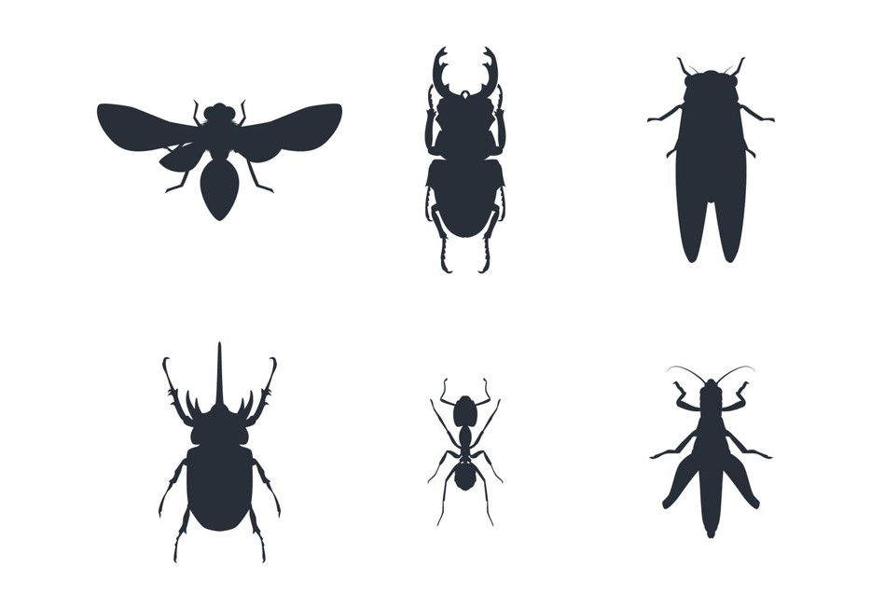

Hva trenger du? Tykt papir, helst svart kartong. Blomsterpinner eller grillpinner i tre. Hvitt laken. Kraftig lommelykt eller lampe. Skrivesaker.
Hvordan? Denne aktiviteten kan brukes i tilknytning til de fleste tema. Elevene tegner silhuetter av aktuelle figurer og klipper dem ut. Det limes på en blomsterpinne. Skriv tekster sammen med elevene, gjerne formet som enkle skuespill med replikker. Elevene øver på å fremføre med flyt før de viser for hverandre. Under forestillingen er det hengt opp et hvitt laken mellom to stoler. Elevene sitter bak lakenet og holder opp sine figurer. Figurene lyses opp fra baksiden og vises som svarte silhuetter for tilskuerne som sitter foran lakenet.
Hvorfor? Repetert lesing er mye brukt i norsk skole. Ved å gi lesingen et tydelig formål, settes øvingen inn i en meningsfull kontekst. Skyggeteater er også fint for elever som ikke er fortrolig med å fremføre foran et publikum. I trygge rammer med kjent tekst bak et laken blir det lettere for mange å delta aktivt muntlig.

Fabel detektivbyrå

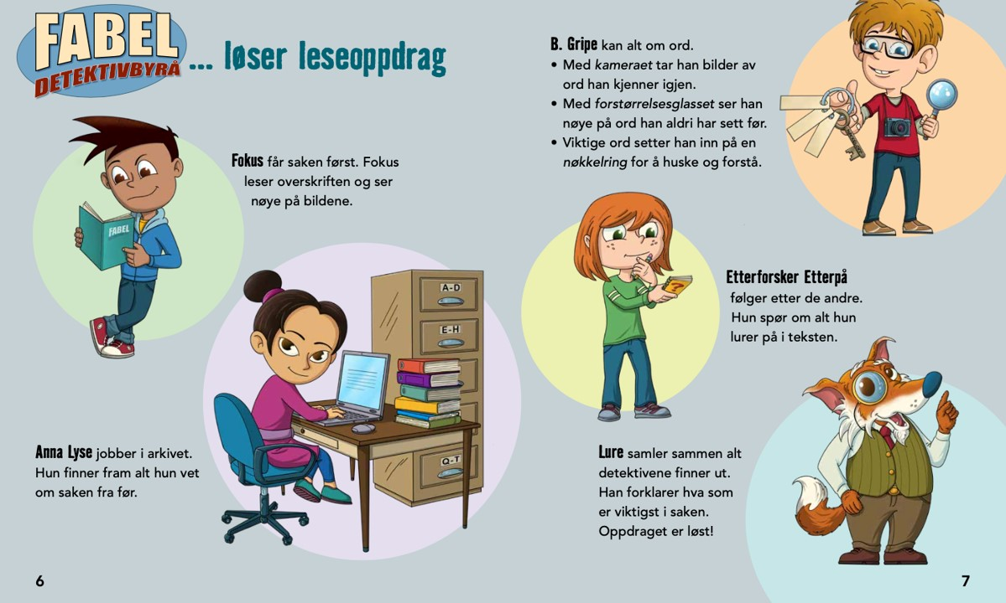

Hva trenger du? Musikkvideoen til Fabel detektivbyrå og gjerne laminerte figurer av den enkelte detektiv eller Fabel detektivbyrå rollekort.
Hvordan? La detektivene i Fabel detektivbyrå være med i alle tekster dere skal lese. Hver detektiv har en egen oppgave. Dere kan laminere bilder av detektivene og dele dem ut til elever og la elevene innta rollen som den enkelte detektiv. De andre elevene forteller detektiven hva de har funnet ut eller spør om hva de lurer på i teksten. Dere finner svarene sammen. Denne aktiviteten krever at lærer modellerer de første gangene.
Hvorfor? La detektivene bli klassens venner som kommer innom hver gang dere skal lese en tekst. Slik skaper dere en lekbasert tilnærming til viktige lesestrategier og tar strategiene i bruk allerede i løpet av de første skoleårene.

Superhelthuskeregel

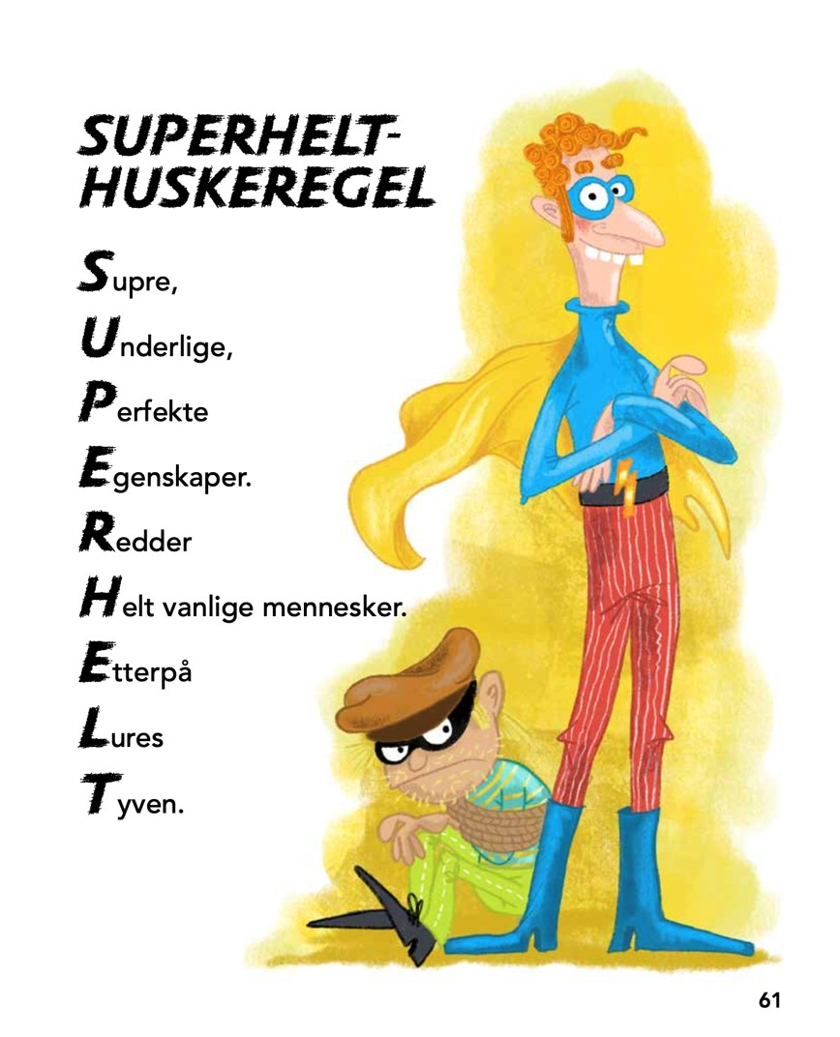

Hva trenger du? PC, kamera, printer, skrivesaker
Hvordan? Les Superhelthuskeregel. Utforsk sammen med elevene: Hvordan er denne teksten laget? Elevene skal deretter lage tilsvarende tekster med egen navn: Hver bokstav i navnet blir første bokstav i et ord, gjerne positive ord om seg selv. Medelevene kan hjelpe med å gi komplimenter og komme med innspill til ord. Ta bilde av elevenes ansikt og skriv ut. Elevene tegner superheltkropp til egne ansiktet og skriver teksten ved siden av, et ord på hver linje. Heng superheltene godt synlige i klasserom eller fellesarealer.
Hvorfor? Denne aktiviteten byr både på utforsking av skriftspråk og tekst, digital kompetanse, tekstskaping, men gir også muligheter for å snakke positivt om seg selv og å øve på å motta positive innspill fra andre.

Koding

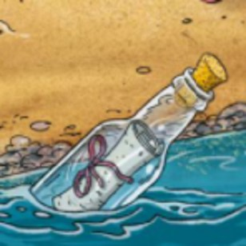

Hva trenger du? Skrivesaker og en flaske

Hvordan? Denne aktiviteten tar utgangspunkt i teksten Ingen mat, ingen bursdag. Les teksten sammen. Lag klar en flaske som elevene kan finne senere i undervisningsøkten. I flasken ligger det en lapp med en beskjed. Beskjeden bør vise en kodet vei til noe gøy: et nytt spill , ut i friminutt, noe godt å smake på, tavlen med en gøy filmsnutt… Bruk kodingen i teksten som modelltekst: Gå 11 skritt mot… opp trappen… rundt hjørnet…. I neste økt kan elevene skrive egne kodemeldinger til hverandre. De kan samarbeide i par eller små grupper og bytte på hvem som leder. Aktiviteten blir ekstra spennende om de får noe de kan gjemme og som kodingen leder frem til.
Hvorfor? I dagens og fremtidens samfunn vil dataspråk få en stadig mer fremtredende rolle. Denne aktiviteten gir en grunnleggende forståelse av hvor nøyaktig språk vi må bruke i koding.

Spøkelsesjakt

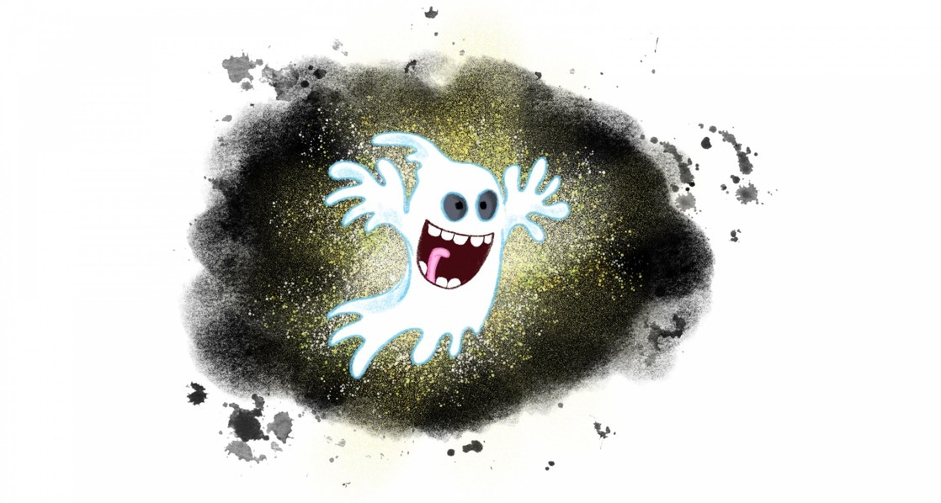

Hva trenger du? Kamera, skrivesaker
Hvordan? Les om spøkelset Grystein (Fabel 3) som elsker å skremme barn. Snakk sammen: Hva synes dere er skummelt? Hvordan kan vi klare å skrive noe som er skikkelig skummelt? Gå på tur ute i nærmiljøet og ha fokus på skumle ting. Hva ser elevene? Finner de noe som kan være en portal i en skummel fortelling? Finner de noe som kan gi inspirasjon til et handlingsforløp? Elevene tar bilder av det de finner, det kan være en gammel dør, en stein, en mur, en bakgård.. Vis bildene på tavlen på skolen før dere skriver egne tekster!
Hvorfor? Etter hvert som elevene blir eldre, endres det hva som engasjerer dem. Denne aktiviteten ivaretar det lekpregede og utforskende fokuset hos elever på 3.trinn og oppover. Fotojakten gir elevene et eierforhold til prosessen og tekstene som skapes.

Bli en språkforsker!

Hva trenger du? Kreative, engasjerte elever! Ruteark eller digitale verktøy
Hvordan? La elevene forske på dialekter i eget nærmiljø. Før statistikk: Hvor mange snakker samme dialekt? Hvor mange kan mer enn ett språk? Hvor mange kan lese på flere språk?
Hvorfor? Leken er med selv om elevene blir eldre, men leken endrer karakter etter hvert som elevene modnes. På 4.trinn kan elevene gå inn i roller på en annen måte enn de gjør på 1.trinn. Her kan de ta på seg forskerrollen og studere språk i eget klasserom, egen familie, ut i gaten og videre ut i den store verden.

